CINEAPP
Desktop aplikacija za bioskope

Detaljni arhitekturni projekat

Verzija 1.0
Pregled izmena
Datum | Verzija | Opis | Autor
28.11.2017. | 1.0 | Inicijalna verzija | Melisa Hot, Samra Camić

Sadržaj
1. Cilj dokumenta 5
2. Opseg dokumenta 5
3. Reference 5
4. Predstavljanje arhitekture 5
5. Ciljevi i ograničenja arhitekture 5
6. Pogled na slučajeve korišćenja 5
6.1 Dijagrami slučajeva korišćenja 6
6.2 Kratak opis slučajeva korišćenja 9
6.2.1 Prijavljivanje na sistem 9
6.2.2 Obnova lozinke 9
6.2.3 Pregled informacija o premijerama filmova 9
6.2.4 Unos podataka o premijerama filmova 9
6.2.5 Brisanje podataka o premijerama filmova 9
6.2.6 Pregled spiska filmova po žanru 9
6.2.7 Pregled informacija o vrstama i cenama karata 9
6.2.8 Unos vrste i cene karata 9
6.2.9 Ažuriranje vrste i cene karata 10
6.2.10 Brisanje vrste i cene karata 10
6.2.11 Pregled dnevnog repertoara 10
6.2.12 Prikaz liste filmova po nazivu 10
6.2.13 Prikaz liste filmova po datumu prikazivanja 10
6.2.14 Pregled informacija o filmu 10
6.2.15 Unos podataka o filmu 10
6.2.16 Ažuriranje podataka o filmu 10
6.2.17 Brisanje podataka o filmu 10
6.2.18 Zauzimanje slobodnih mesta 10
6.2.19 Oslobađanje zauzetih mesta 10
6.2.20 Pregled informacija o zauzetim i slobodnim mestima 11
6.2.21 Formiranje karata 11
6.2.22 Štampanje karata 11
7. Pogled na logičku arhitekturu sistema 11
7.1 Pregled arhitekture – organizacija paketa i podsistema u slojeve 12
7.1.1 Korisnički interfejs 12
7.1.2 Aplikaciona logika 12
7.1.3 Pristup podacima 12
7.1.4 JAVA SWING GUI 12
7.1.5 JAVA 12
7.1.6 MS ACCESS 13
8. Pogled na procese 13
8.1 Procesi 13
8.1.1 JAVA virtuelna mašina 13
8.1.2 Lokalni računar 13
8.1.3 MS Access 13
9. Pogled na raspoređivanje sistema 14
9.1 Klijent 14
9.2 MS Access DBMS 14
10. Pogled na implementaciju sistema 14
10.1 Model domena 14
10.2 Šema baze podataka 15
10.3 Komponente sistema 15
10.3.1 Komponente korisničkog interfejsa 15
10.3.2 Komponente aplikacione logike 15
10.3.3 Komponente za pristup podacima 16
11. Performanse 17
12. Kvalitet 17

Detaljni arhitekturni projekat

Cilj dokumenta
Cilj ovog dokumenta je detaljni opis arhitekture CINEAPP desktop aplikacije.

Opseg dokumenta
Dokument se odnosi na CINEAPP aplikaciju koji će biti razvijen od strane MATRIX tima. CINEAPP predstavlja skraćenicu za desktop aplikaciju za bioskope. Namena sistema je efikasno prezentovanje, kreiranje i održavanje sadržaja vezanih za rad jednog bioskopa.

Reference
Spisak korišćene literature:
- CINEAPP – Predlog projekta, MATRIX-CINEAPP-01, V1.0, 2017, MATRIX.
- CINEAPP – Planirani raspored aktivnosti na projektu, V1.0, 2017, MATRIX.
- CINEAPP – Plan realizacije projekta, V1.0, 2017, MATRIX.
- CINEAPP – Vizija sistema, V1.0, 2017, MATRIX.
- CINEAPP – Specifikacija zahteva, V1.0, 2017, MATRIX.

Predstavljanje arhitekture
Arhitektura sistema u dokumentu je prikazana kao serija pogleda na sistem: pogled na slučajeve korišćenja, pogled na procese, pogled na razmeštaj komponenti sistema i pogled na implementaciju. Ovi pogledi su predstavljeni odgovarajućim UML dijagramima.

Ciljevi i ograničenja arhitekture
Ključni zahtevi i sistemska ograničenja koja imaju značajan uticaj na izbor arhitekture i projektovanje sistema su:
- CINEAPP aplikacija će biti implementiran kao desktop aplikacija korišćenjem Java programskog jezika i Microsoft Access baze podataka [4].
- Svi zahtevi u pogledu performansi dati u [5] moraju biti uzeti u obzir pri izboru arhitekture i razvoju sistema.
- Klasifikaciju publikacija treba standardizovati sa postojećom tipologijom propisanom od strane Ministarstva za nauku.

Pogled na slučajeve korišćenja
U ovom odeljku je dat pogled na slučajeve korišćenja definisane u specifikaciji zahteva [5].
Slučajevi korišćenja CINEAPP sistema su:
- Prijavljivanje na sistem
- Obnova lozinke
- Unos, ažuriranje i brisanje osnovnih podataka o filmovima
  - Unos podataka o filmu
  - Ažuriranje podataka o filmu
  - Brisanje podataka o filmu
- Unos i brisanje podataka o premijerama filmova
  - Unos podataka o premijerama filmova
  - Brisanje podataka o premijerama filmova
- Unos, ažuriranje i brisanje vrste i cene karata
  - Unos vrste i cene karte
  - Ažuriranje vrste i cene karte
  - Brisanje vrste i cene karte
- Zauzimanje mesta
- Oslobadjanje mesta
- Formiranje i štampanje karte
  - Formiranje karte
  - Štampanje karte
- Pretraga po nazivu filma i datumu prikazivanja
  - Prikaz liste filmova po nazivu
  - Prikaz liste filmova po datumu prikazivanja
- Prikaz informacija
  - Pregled informacija o premijerama filmova
  - Pregled informacija o filmu
  - Pregled spiska filmova po žanrovima
  - Pregled dnevnog repertoara
  - Pregled informacija o vrstama i cenama karata
  - Pregled informacija o slobodnim i zauzetim mestima
Ove slučajevi korišćenja mogu da iniciraju administrator i posetilac bioskopa.

Dijagrami slučajeva korišćenja
Osnovni UML dijagram koji prikazuje korisnike i slučajeve korišćenja CINEAPP sistema prikazan je na sledećoj slici:
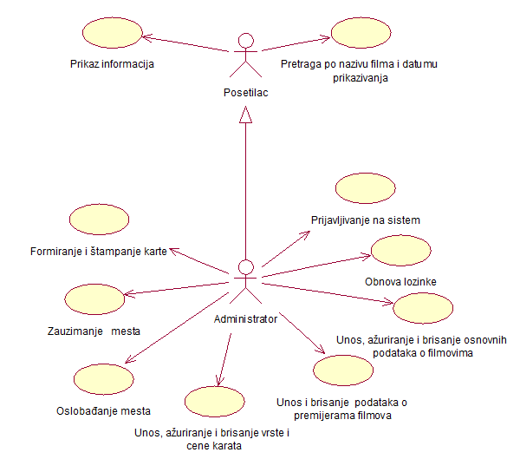
Slučajevi korišćenja prikaz informacija, unosa, ažuriranja i brisanja osnovnih podataka o filmovima, pretrage po nazivu filma i datumu prikazivanja, unosa i brisanja podataka o premijerama i unosa i ažuriranja vrste i cene karata, formiranje i štampanje karata obuhvataju složenije radnje koje se mogu dalje razložiti na pojedinačne slučajeve korišćenja.

Detaljni UML dijagram za slučaj korišćenja Prikaz informacija je prikazan na sledećoj slici:

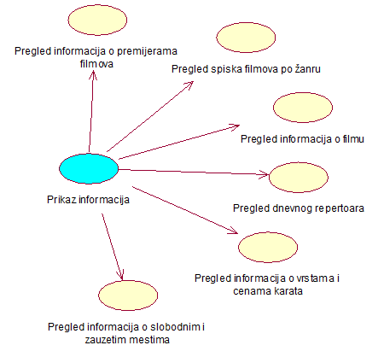
Detaljni UML dijagram za slučaj korišćenja Unosa, ažuriranja i brisanja osnovnih podataka o filmovima je prikazan na sledećoj slici:

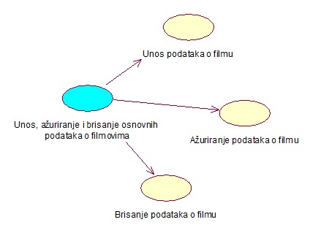

Detaljni UML dijagram za slučaj korišćenja Pretrage po nazivu filma i datumu prikazivanja je prikazan na sledećoj slici:
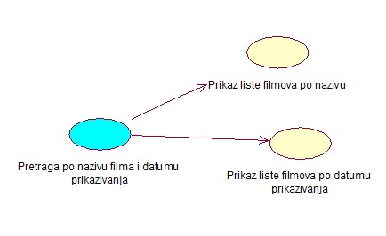
Detaljni UML dijagram za slučaj korišćenja Unosa i brisanja podataka o premijerama filmova je prikazan na sledećoj slici:
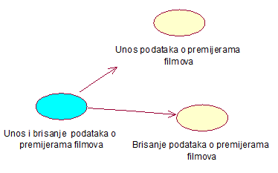
Detaljni UML dijagram za slučaj korišćenja Unosa, ažuriranja i brisanja vrste i cene karata je prikazan na sledećoj slici:

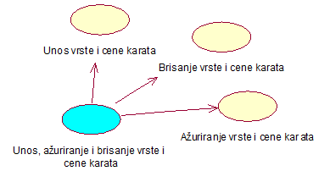
Detaljni UML dijagram za slučaj korišćenja Formiranje i štampanje karata je prikazan na sledećoj slici:
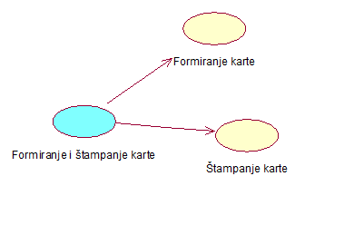

Kratak opis slučajeva korišćenja

Prijavljivanje na sistem
Kratak opis: Prijavljivanje korisnika na sistem u cilju pristupa specifičnim funkcijama koje zahtevaju autorizaciju.
Akteri koji iniciraju slučaj korišćenja: Administrator.

Obnova lozinke
Kratak opis: Obnova lozinke u slucaju zaboravljanja unošenjem odgovora na sigurnosno pitanje.

Akteri koji iniciraju slučaj korišćenja: Administrator.

Pregled informacija o premijerama filmova
Kratak opis: Prikaz osnovnih informacija o filmovima koji će se premijerno prikazivati u narednom periodu (2 meseca).
Akteri koji iniciraju slučaj korišćenja: Posetilac bioskopa, Administrator.

Unos podataka o premijerama filmova
Kratak opis: Dodavanje novih podataka o filmovima koji će se premijerno prikazivati u narednom periodu.

Akteri koji iniciraju slučaj korišćenja: Administrator.

Brisanje podataka o premijerama filmova
Kratak opis:Brisanje podataka o filmovima koji će se premijerno prikazivati u narednom periodu.
Akteri koji iniciraju slučaj korišćenja: Administrator.

Pregled spiska filmova po žanru
Kratak opis: Prikaz liste filmova po žanru: horor, drama, akcija, dečiji, misterije, kriminalistički, komedije, ljubavni.
Akteri koji iniciraju slučaj korišćenja: Posetilac bioskopa, Administrator.

Pregled informacija o vrstama i cenama karata
Kratak opis: Prikaz stranice sa informacijama o vrstama i cenama karata.
Akteri koji iniciraju slučaj korišćenja: Posetilac bioskopa, Administrator.

Unos vrste i cene karata
Kratak opis: Dodavanje podataka o vrstama i cenama karata.
Akteri koji iniciraju slučaj korišćenja: Administrator.

Ažuriranje vrste i cene karata
Kratak opis: Izmena podataka o vrstama i cenama karata.
Akteri koji iniciraju slučaj korišćenja: Administrator.

Brisanje vrste i cene karata
Kratak opis: Brisanje podataka o vrsti i ceni karte.

Akteri koji iniciraju slučaj korišćenja: Administrator.

Pregled dnevnog repertoara
Kratak opis: Prikaz stranice sa tabelom u kojoj se nalaze nazivi filmova koji će se prikazivati tog dana kao i vreme prikazivanja.
Akteri koji iniciraju slučaj korišćenja: Posetilac bioskopa, Administrator.

Prikaz liste filmova po nazivu
Kratak opis: Prikaz stranice sa listom filmova po nazivu.
Akteri koji iniciraju slučaj korišćenja: Posetilac bioskopa, Administrator.

Prikaz liste filmova po datumu prikazivanja
Kratak opis: Prikaz liste filmova koji se prikazuju u bioskopu određenog datuma.
Akteri koji iniciraju slučaj korišćenja: Posetilac bioskopa, Administrator.

Pregled informacija o filmu
Kratak opis: Prikaz stranice sa informacijama o određenom filmu.
Akteri koji iniciraju slučaj korišćenja:Posetilac bioskopa, Administrator.

Unos podataka o filmu
Kratak opis: Dodavanje novog filma odnosno unos sledećih informacija o filmu: ID filma, naziv filma, godina, trajanje, žanr, slika, opis, režiser, projekcija, uloge, datum i vreme prikazivanja.
Akteri koji iniciraju slučaj korišćenja: Administrator.

Ažuriranje podataka o filmu
Kratak opis: Izmena podataka o filmu.
Akteri koji iniciraju slučaj korišćenja: Administrator.

Brisanje podataka o filmu
Kratak opis: Brisanje podataka o filmu.
Akteri koji iniciraju slučaj korišćenja: Administrator.

Zauzimanje slobodnih mesta
Kratak opis: Mogućnost odabira mesta od strane korisnika.
Akteri koji iniciraju slučaj korišćenja: Administrator.

Oslobađanje zauzetih mesta
Kratak opis: Mogućnost oslobađanja zauzetih mesta.
Akteri koji iniciraju slučaj korišćenja: Administrator.

Pregled informacija o zauzetim i slobodnim mestima
Kratak opis: Prikaz stranice sa zauzetim i slobodnim mestima za određeni film.
Akteri koji iniciraju slučaj korišćenja: Posetilac bioskopa, Administrator.

Formiranje karata
Kratak opis: Automatsko formiranje karata na osnovu odabranog filma i mesta.
Akteri koji iniciraju slučaj korišćenja: Administrator.

Štampanje karata
Kratak opis: Štampanje formiranih karata.
Akteri koji iniciraju slučaj korišćenja: Administrator.

Pogled na logičku arhitekturu sistema
U ovom odeljku je dat pregled logičke arhitekture sistema. Ovaj pogled sadrži opis najznačajnijih klasa, njihove organizacije u pakete i podsisteme, i organizacija podsistema u slojeve. U cilju opisivanja dinamičkih aspekata arhitekture, ovaj odeljak može da uključi opise realizacije najznačajnijih slučajeva korišćenja. Da bi se ilustrovala veza između arhitekturno značajnih klasa, podsistema, paketa ili slojeva moguće je uključiti i odgovarajuće dijagrame klasa.
Logički pogled na CINEAPP sistem obuhvata 3 glavna paketa: Korisnički interfejs, Aplikaciona logika, Pristup podacima.
Paket Korisnički interfejs sadrži Dizajn aplikacije, Java klase i funkcije i multimedijalni sadržaj koji realizuju grafički dizajn i forme preko kojih korisnici sistema komuniciraju sa sistemom.
Paket Aplikaciona logika predstavlja srednji sloj sistema koji sadrži JAVA klase i funkcije zadužene za realizaciju funkcionalnosti specifičnih za domen sistema koji se razvija.
Paket Pristup podacima sadrži JAVA skripte koje predstavljaju interfejs za pristup, dodavanje i ažuriranje podataka koji se čuvaju u bazi podataka.
Pregled arhitekture – organizacija paketa.

Pregled arhitekture – organizacija paketa i podsistema u slojeve
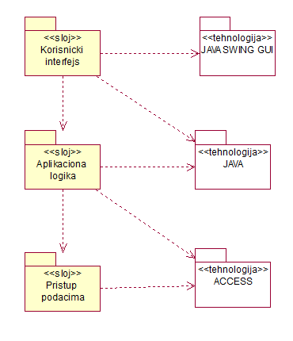

Korisnički interfejs
sloj
Ovaj sloj realizuje korisnički interfejs aplikacije. U njemu su sadržane sve forme, multimedijalni sadržaji i JAVA skripte koje generišu interfejs aplikacije preko kojih korisnici komuniciraju sa sistemom. Sloj korisničkog interfejsa zavisi od sloja aplikacione logike.

Aplikaciona logika
sloj
Sloj aplikacione logike je srednji sloj u troslojnoj arhitekturi CINEAPP aplikacije. Sadrži JAVA klase i funkcije koje realizuju funkcionalnost karakterističnu za domen primene aplikacije i uspostavljaju vezu između korisničkog interfejsa i sloja za pristup podacima.
Ovaj sloj zavisi od sloja za pristup podacima.

Pristup podacima
sloj
Sloj za pristup podacima se nalazi na dnu troslojne arhitekture i sadrži JAVA klase i funkcije zadužene za pribavljanje, dodavanje i ažuriranje podataka koji se čuvaju u Microsoft Access bazi podataka.
Ovaj sloj ne zavisi od drugih slojeva, ali je zavisan od MS Access baze podataka.

JAVA SWING GUI
tehnologija
Tehnologija JAVA SWING GUI definiše gradivne elemente prozora koje se prikazuju u aplikaciji i koje omogućavaju prikaz formatiranih informacija i realizaciju formi za unos i ažuriranje podataka.

JAVA
tehnologija
Tehnologija JAVA obezbeđuje mehanizam za pisanje i izvršavanje na stranicama aplikacije. Ove skripte mogu da generišu kod koji realizuje korisnički interfejs i pristupaju bazi podataka u cilju pribavljanja,unosa i ažuriranja podataka.

MS ACCESS
DBMS
MS Access predstavlja sistem za upravljanje bazama podataka koji će se koristiti za realizaciju CINEAPP sistema.

Pogled na procese
U ovom odeljku je sadržan pogled na procesnu arhitekturu sistema. Ovaj opis treba da sadrži specifikaciju različitih zadataka (procesa i niti) uključenih u rad sistema. Takođe je potrebno dati dijagrame koji pokazuju njihovu interakciju i konfiguraciju. Dodela objekata i klasa na određene zadatke takođe spada u opis procesne arhitekture.
Desktop aplikacije zasnovane na JAVI imaju relativno jednostavan procesni model koji je u potpunosti pod kontrolom desktop računara. Sa stanovišta projektanta Java desktop aplikacije nije potrebno voditi računa o načinu rada desktop aplikacije i načinu izvršavanja skripti.
Ilustracije radi u nastavku je dat opis procesa uključenih u izvršenje CINEAPP aplikacije kao desktop aplikacije.

Procesi
Na sledećem UML dijagramu klasa prikazani su procesi koji učestvuju u izvršenju CINEAPP sistema. Dijagram je opšteg tipa i može se primeniti na bilo koju desktop aplikaciju zasnovanu na Java programskom jeziku i Access bazi podataka.
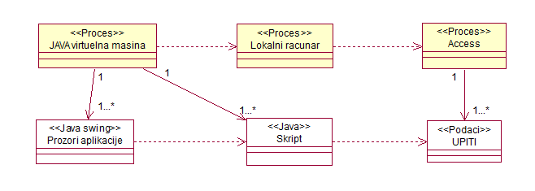

JAVA virtuelna mašina
Java virtuelna mašina je proces koji omogućava funkcionalnost i pokretanje aplikacije. U najopštijem slučaju Java virtuelna mašina je virtuelni računar unutar računara koji omogućava pokretanje java aplikacija za koji su pisane.
Java virtuelna mašina zavisi od lokalnog računara na kome se izvrsava proces..

Lokalni računar
Lokalni računar je proces koji omogucava rad virtuelne mašine. Lokalni računar nema direktnu vezu sa skriptama u Javi ali komunicira sa serverom baze podataka.

MS Access
Acces je baza podataka koja čuva one podatke aplikacije koje želimo da budu sačuvane. MySQL je proces koji izvršava funkcionalnost MySQL sistema za upravljanje bazama podataka. Ovaj proces može konkurentno da prihvati određen broj upita, izvrši ih nad bazom podataka i vrati rezultate procesu koji je upite postavio.

Pogled na raspoređivanje sistema
Pogled na raspoređivanje sistema prikazuje različite fizičke čvorove za najopštiju konfiguraciju sistema. Fizičkim čvorovima koji predstavljaju procesore vrši se dodeljivanje identifikovanih procesa.
Na sledećoj slici dat je UML dijagram raspoređivanja CINEAPP aplikacije.
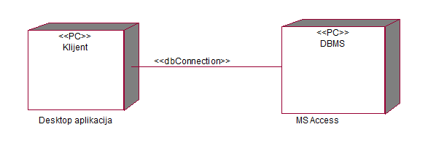

Klijent
Pristup CINEAPP aplikaciji se obavlja preko klijentskih računara na kojima se izvršava desktop aplikacija.

MS Access DBMS
MS Access predstavlja sistem za upravljanje bazom podataka koji će se koristiti za realizaciju CINEAPP aplikacije.

Pogled na implementaciju sistema
Pogled na implementaciju prikazuje različite aspekte bitne za implementaciju sistema. U slučaju CINEAPP aplikacije ovaj odeljak sadrži model domena, šemu baze podataka i prikaz komponenti sistema razvrstanih u ranije identifikovane pakete.

Model domena
Model domena za koji se CINEAPP aplikacija projektuje je ilustrovan UML dijagramom klasa. U njemu su prikazane domenske klase, neki od njihovih atributa, kao i veze koje se mogu identifikovati između njih.
Model domena predstavlja osnovu za projektovanje baze podataka, ali i identifikaciju nekih od komponenti (JAVA skripti) koje će biti implementirane.
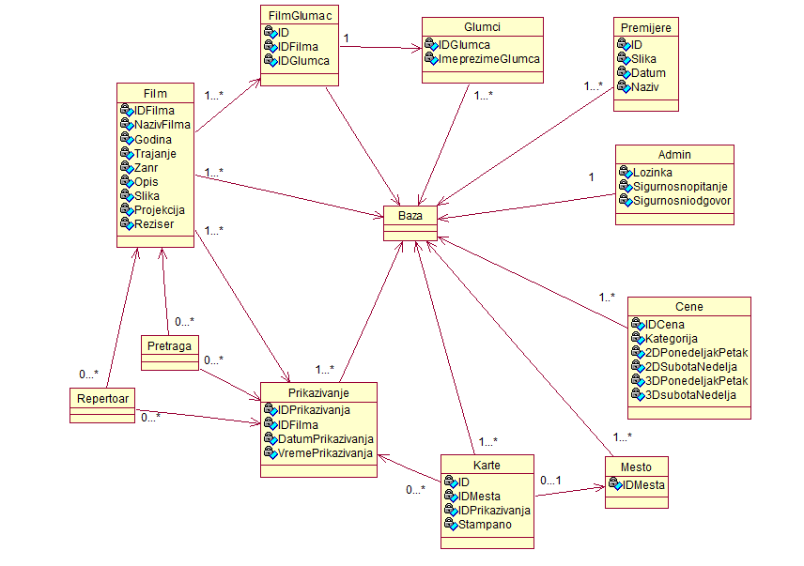

Šema baze podataka
Detaljna šema baze podataka je prikazana na sledećem dijagramu. Baza podataka i dijagram su kreirani korišćenjem MS Access-a.
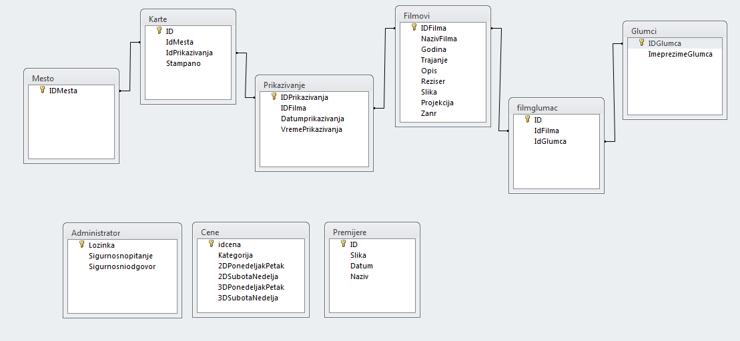

Komponente sistema
Komponente sistema CINEAPP aplikacije su JAVA skripte čiji će pregled biti dat po arhitekturnim slojevima. Za ilustraciju će biti korišćeni UML dijagrami komponenti, ali i dijagrami klasa. U slučajevima gde je JAVA skript prikazan kao klasa atributi predstavljaju ulazne podatke koji se uzimaju, dok metodi predstavljaju funkcije definisane u okviru skripta.

Komponente korisničkog interfejsa
Dizajn korisničkog interfejsa je obuhvaćen jednom komponentom:
Komponenta Java SWING implementira grafički korisnički interfejs u kome se izvodi ceo rad u aplikaciji, grafički korisnički interfejs se sastoji iz vise prozora od kojih je samo jedan otvoren istovremeno.

Komponente aplikacione logike
Komponente koje realizuju domen problema se uključuju isključivo preko Izborkorisnika.java komponente korisničkog interfejsa. Na taj način zadržavaju sva podešavanja stila definisana u ovom skriptu. Na sledećem dijagramu su prikazane komponente ovog sloja i njihove međusobne zavisnosti:
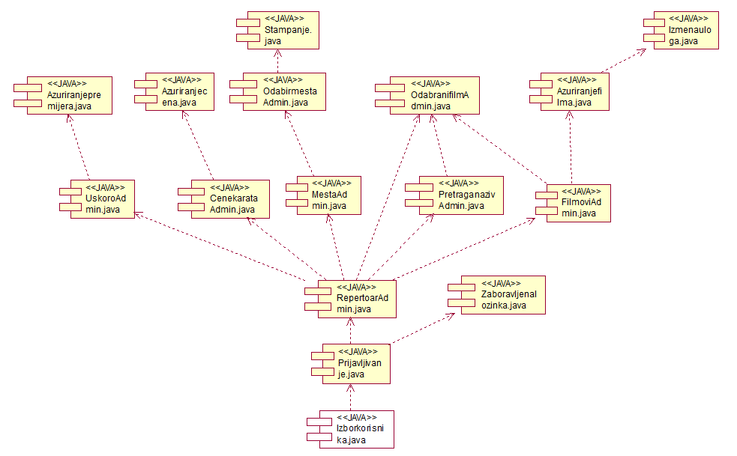
Korisnika Posetilac nema mogućnost pristupa komponentama za izmene sadržaja, tako da dijagram za posetioce ne sadrži komponente za izmenu.

Komponente za pristup podacima
Pristup bazi podataka je u potpunosti otvoren za Administratora. Administrator će imati pristup svim funkcijama sistema.
Na sledećem UML dijagramu klasa pobrojane su funkcije za pristup podacima iz baze:
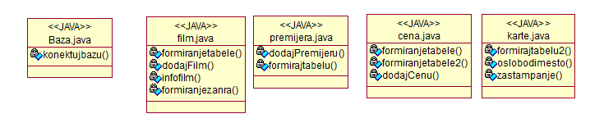
Navedene funkcije obavljaju sledeće zadatke:
U klasi Baza.java:
- Konektujbazu – Povezivanje na bazu podataka
U klasi film.java:
- formiranjetabele – Formira tabelu u kojoj su predstavljenje informacije o filmovima
- dodajFilm – Sadrži operacije dodavanja, ažuriranja i brisanja informacija o filmovima
- infofilm - Formira tabelu u kojoj su predstavljenje informacije o glumcima
- formiranjezanra – Formira listu filmova odabranog žanra
U klasi premijera.java:
- dodajPremijeru - Sadrži operacije dodavanja i brisanja informacija o premijerama
- formirajtabelu - Formira tabelu u kojoj su predstavljenje informacije o premijerama
U klasi cena.java:
- formiranjetabele - Formira tabelu u kojoj su predstavljenje informacije o vrstama i cenama karata iz baze
- formiranjetabele2 - Formira tabelu u kojoj su predstavljenje informacije o vrstama i cenama karata koja je vidljiva svim korisnicima
- dodajCenu - Sadrži operacije dodavanja, ažuriranja i brisanja informacija o vrstama i cenama karata
U klasi karte.java:
- formirajtabelu2 – Formira tabelu koja sadrži informacije o kartama
- oslobodimesto – Oslobađa zauzeta mesta
- zastampanje – Daje informaciju da li je karta odštampana ili ne
- ... – ostale funkcije

Performanse
Izabrana arhitektura softvera podržava zahteve u pogledu vremena odziva za pristup bazi podataka specificirane u zahtevima u pogledu performansi [5]:
- Vreme potrebno za pristupanje bazi podataka u cilju izvršenje nekog upita ne sme da bude veće od 5 sekundi.
Zahtevane performanse su zadovoljene izborom tehnologija na kojima će sistem biti razvijen i definisane hardverske platforme [5].

Kvalitet
Izabrana arhitektura softvera podržava zahteve u pogledu dostupnosti i srednjeg vremena između otkaza specificirane u zahtevima u pogledu pouzdanosti [5]:
- CINEAPP sistem će biti dostupan 24 časa dnevno, 7 dana u nedelji. Vreme kada portal nije dostupan ne sme da pređe 10%.
- Srednje vreme između dva sukcesivna otkaza ne sme da padne ispod 120 sati.

